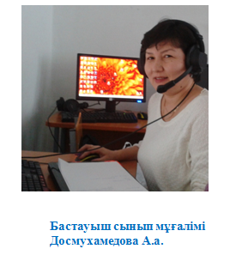
3 «А» сыныбы Қашықтын оқыту.
Сынып сағаты
Тақырыбы : “Мен қашықтықтан қалай оқимын және вирустық аурулардан қалай сақтануға болады»
Оқу мақсаты:1.Қашықтықтан сабақ өту барысында оқушыларға арналған жаднамамен таныстыру.
2. Вирустық аурулардан қалай сақтанудың жолдарымен таныстыру
3.Өзіндік жауапкершілікпен жұмыс істеуге тәрбиелеу.
Сыныпта -22 оқушы
Қатысқаны-20 оқушы
Барысы (презентация,бейне материал қолданылды)
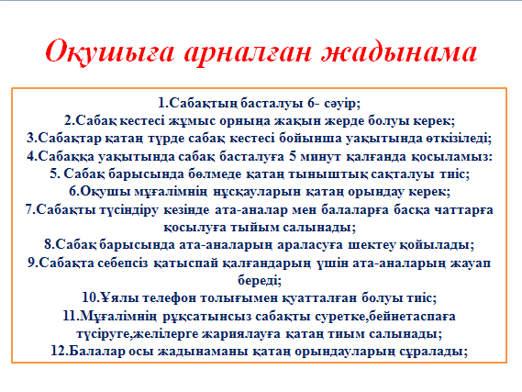
1.Қашықтықтан сабақ өту барысында оқушыларға арналған жаднамамен таныстыру.
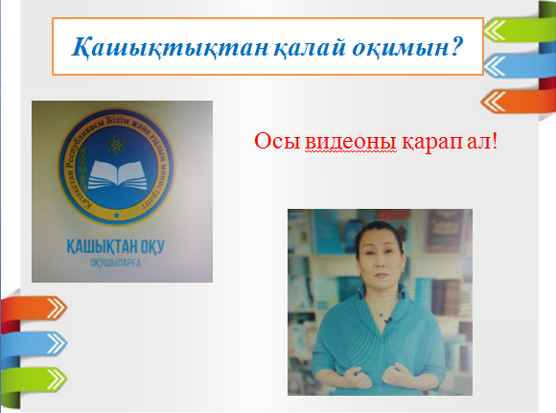
https://www.youtube.com/watch?v=RPM_4k3Z_nc
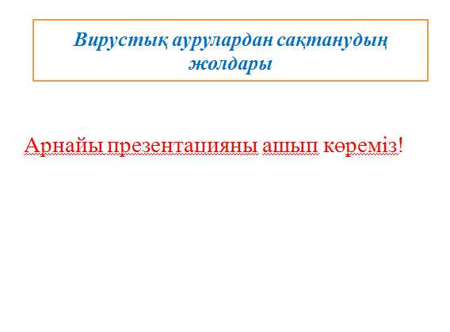
2. Вирустық аурулардан қалай сақтанудың жолдарымен таныстыру



3.Өзіндік жауапкершілікпен жұмыс істеуге тәрбиелеу
Бейнетаспа жіберілді.


